 | МИНИСТЕРСТВО ОБРАЗОВАНИЯ И НАУКИ САМАРСКОЙ ОБЛАСТИ  государственное бюджетное профессиональное  образовательное учреждение Самарской области  «Отрадненский нефтяной техникум»

ИНЖЕНЕРНАЯ ГРАФИКА

СБОРНИК МЕТОДИЧЕСКИХ УКАЗАНИЙ
ДЛЯ ОБУЧАЮЩИХСЯ ПО ВЫПОЛНЕНИЮ
ПРАКТИЧЕСКИХ РАБОТ

(Тема 4.3 Разъемные соединения)

профессиональный цикл
специальность
23.01.03 «Сооружение и эксплуатация газонефтепроводов и газонефтехранилищ»

ДЛЯ ОБУЧАЮЩИХСЯ ОЧНОЙ ФОРМЫ ОБУЧЕНИЯ

Отрадный, 20___ г.

ОДОБРЕНО  Цикловой комиссией ПЦ 21.02.01, 23.01.03  «____» _________ 20____г.  Председатель ЦК  ________/ Абдрахманова Т.К. /  (подпись) (Ф.И.О.) | УТВЕРЖДЕНО  Методическим Советом  «____» _________ 20____г.  Председатель  ________/ Бурлаков Ю. /  (подпись) (Ф.И.О.)

Методические указания для выполнения практических работ являются частью программы ППССЗ ГБПОУ «Отрадненский нефтяной техникум» по специальности 21.02.03 «Сооружение и эксплуатация газонефтепроводов и газонефтехранилищ» в соответствии с требованиями ФГОС СПО 3+.
Методические указания по выполнению практических работ адресованы обучающимся очной формы обучения.
Методические указания включают в себя учебную цель, перечень образовательных результатов, заявленных во ФГОС СПО третьего поколения, задачи, обеспеченность занятия, краткие теоретические и учебно-методические материалы по теме, вопросы для закрепления теоретического материала, задания для практических работ обучающихся и инструкцию по их выполнению, критерии оценки.

Составитель: Матюхина С.Г., преподаватель ГБПОУ «ОНТ»

СОДЕРЖАНИЕ

Название практических работ | страницы
ИНСТРУКЦИЯ ПО ТЕХНИКЕ БЕЗОПАСНОСТИ ПРИ ВЫПОЛНЕНИИ ПРАКТИЧЕСКИХ РАБОТ | 5
ОЗНАКОМЛЕНИЕ С РЕЗЬБОВЫМИ СОЕДИНЕНИЯМИ, СТАНДАРТНЫМИ РЕЗЬБОВЫМИ КРЕПЕЖНЫМИ ДЕТАЛЯМИ | 6
УСЛОВНОЕ ОБОЗНАЧЕНИЕ И УПРОЩЕНОЕ ИЗОБРАЖЕНИЕ СТАНДАРТНЫХ РЕЗЬБОВЫХ КРЕПЕЖНЫХ ДЕТАЛЕЙ НА СБОРОЧНЫХ ЧЕРТЕЖАХ. ОФОРМЛЕНИЕ СПЕЦИФИКАЦИИ | 17
ВЫПОЛНЕНИЕ ГРАФИЧЕСКОЙ РАБОТЫ №4 СБОРОЧНЫЙ ЧЕРТЕЖ БОЛТОВОГО СОЕДИНЕНИЯ | 33
ВЫПОЛНЕНИЕ ГРАФИЧЕСКОЙ РАБОТЫ №5 ВЫПОЛНЕНИЕ СПЕЦИФИКАЦИИ

Введение

УВАЖАЕМЫЙ ОБУЧАЮЩИЙСЯ!

Методические указания по дисциплине «Инженерная графика» для выполнения практических работ созданы Вам в помощь для работы на занятиях, подготовки к практическим работам, правильного выполнения графических и самостоятельных работ.
Приступая к выполнению практической работы Вы должны внимательно прочитать инструкцию по технике безопасности, цель и задачи занятия, ознакомиться с требованиями к уровню Вашей подготовки в соответствии с федеральными государственными стандартами третьего поколения (ФГОС-3), краткими теоретическими и учебно-методическими материалами по теме практической работы, ответить на вопросы для закрепления теоретического материала.
Все задания к практической работе Вы должны выполнять в соответствии с инструкцией, анализировать полученные в ходе занятия результаты по приведенной методике.
Наличие положительной оценки по практическим работам необходимо для получения допуска к дифференцированному зачету по дисциплине, поэтому в случае отсутствия на уроке по любой причине или получения неудовлетворительной оценки за практическую работу Вы должны найти время для ее выполнения или пересдачи.

Внимание! Если в процессе подготовки к практическим работам у Вас возникают вопросы, разрешить которые самостоятельно не удается, необходимо обратиться к преподавателю для получения разъяснений или указаний в дни проведения дополнительных занятий.
Время проведения дополнительных занятий можно узнать у преподавателя или посмотреть на двери его кабинета.

Желаем Вам успехов!!!

ИНСТРУКЦИЯ ПО ТЕХНИКЕ БЕЗОПАСНОСТИ
ПРИ ВЫПОЛНЕНИИ ПРАКТИЧЕСКИХ РАБОТ

Требования безопасности перед началом занятий
- подготовьте рабочее место к работе, уберите все лишнее (пакеты, мобильные телефоны, бутылки с водой, сумки и т.п.);
- чертёжные инструменты должны лежать справа или сверху от бумаги.

Требования безопасности труда при работе чертежными инструментами (циркулем, треугольником, карандашом)
- храните карандаши, линейки в определённом месте;
- работу начинайте с разрешения преподавателя;
- во время работы чертежные инструменты используйте по назначению;
- не работайте не исправными инструментами, ни в коем случае не берите их в рот;
- во время работы чертежными инструментами будьте внимательны, не разговаривайте и не отвлекайтесь;
- передавайте циркуль товарищу тупым концом;
- не носите в карманах чертежные инструменты;
- не бросайте товарищу треугольник, циркуль, карандаш. Передавайте из рук в руки;
- затачивайте карандаш только с помощью специальной точилки;
- не нажимайте сильно на карандаш при построении чертежа во избежание попадания грифеля в глаза;
- по завершении работы циркуль положите в специальный футляр (упаковку, готовальню), линейку, карандаш в пенал;
- при получении травмы оказать первую помощь пострадавшему, при необходимости отправить в медпункт.

Обучающиеся, нарушившие требования техники безопасности, привлекаются к дисциплинарной ответственности!
РАЗДЕЛ 4 МАШИНОСТРОИТЕЛЬНОЕ ЧЕРЧЕНИЕ

ТЕМА 4.3 РАЗЪЕМНЫЕ СОЕДИНЕНИЯ

ОЗНАКОМЛЕНИЕ С РЕЗЬБОВЫМИ СОЕДИНЕНИЯМИ, СТАНДАРТНЫМИ
РЕЗЬБОВЫМИ КРЕПЕЖНЫМИ ДЕТАЛЯМИ

Цели:

1 Знакомство с резьбовыми соединениями, стандартными резьбовыми крепежными деталями
2 Формирование навыков в изображении и обозначении резьб
3 Формирование умения самостоятельной работы со сложными дидактическими материалами, создавать целостную картину новых понятий (знаний) по её частным понятиям.
4 Развитие способностей к самообразованию; рече - мысленной деятельности при выдвижении и обсуждении гипотез; интеллектуальных способностей на уровне анализа и синтеза основных понятий; развитие любознательности, наблюдательности, сообразительности; образного мышления и технического кругозора.
5 Воспитание культуры общения, речи с использованием специальной терминологии,
усидчивости, внимательности, графических, аналитических способностей.

Образовательные результаты, заявленные во ФГОС 3+:

Обучающийся должен

уметь:
- выполнять графические изображения технологического оборудования и технологических схем в ручной и машинной графике.

знать:
- способы графического представления технологического оборудования и выполнения технологических схем в ручной и машинной графике;
- требования государственных стандартов Единой системы конструкторской документации (ЕСКД) и Единой системы технологической документации (ЕСТД).

Время - 1+1 академических часа

Задачи практической работы

1 Изучить правила построения стандартных резьбовых крепежных деталей
2Научиться обозначать резьбы
3 Научиться работать с опорными конспектами в форме классификационных таблиц
4 Научиться сравнивать текстовую и графическую информацию

Обеспеченность занятия (средства обучения):

1 Учебно-методическая литература
- Куликов В.П. Инженерная графика/ Куликов В.П., Кузин А.В., Демин В.М. - М.: Форум, Инфра-М, 2012 – 368 с.

2 Справочная литература
- Чекмарев А.А. Справочник по черчению/ Чекмарев А.А., Осипов В.К. 6-издание - М.: Высшая школа, 2011 – 336 с.

3 Технические средства обучения
- Системы мультимедиа

4 Интернет-ресурсы
- http://www.tepka.ru/uroki_cherchenija/112.html
- http://vm.msun.ru/Texn_h/Cherhen/Rezbi.htm
- http://cncnc.ru/documentation/detalimashin_lecture/book/book105.htm
- http://grafika.stu.ru/wolchin/umm/carving/carving/005.htm
- http://engineering-graphics.spb.ru/book.php?page=10048

5 Тесты (см. ПРИЛОЖЕНИЕ1) – по теме «Резьба» для текущего контроля знаний

6 Образцы работ (вывешиваются на доске)

7 Раздаточный материал
- карточки-задания

Краткие теоретические и учебно-методические материалы по теме практической работы

Общие положения
Различают соединения разъемные и неразъемные.
Разъёмными называют соединения, разборка которых происходит без нарушения целостности составных частей изделий. Каждому виду соединения соответствуют стандарт ЕСКД, который устанавливает особенности, упрощения и условности при его изображении.
Наиболее распространёнными в машиностроении видами разъёмных соединений являются:
- резьбовые,
- шпоночные,
- шлицевые,
- клиновые,
- штифтовые,
- профильные.
Для разъёмного соединения составных частей машин и различных устройств широко применяются соединения при помощи резьбы.
Резьба – это поверхность, образуемая винтовым движением плоского профиля по цилиндрической или конической поверхности (таблица 1).
Достоинства резьбовых соединений
1) универсальность,
2) высокая надёжность,
3) малые габариты и вес крепёжных резьбовых деталей,
4) способность создавать и воспринимать большие осевые силы,
5) технологичность и возможность точного изготовления.
Классификация резьб
По форме профиля: треугольные, трапецеидальные, прямоугольные, круглые.
По форме поверхности, на которой нарезана резьба: конические и цилиндрические.
По расположению на поверхности стержня или отверстия: наружные (на стержне) и внутренние (в отверстии) (рисунок 3).
По направлению нарезки: правые и левые.
По назначению
– крепёжные (метрические, дюймовые);
– крепёжно-уплотнительные (трубные, конические);
– ходовые (трапецеидальные, упорные, прямоугольные);
– санитарно-технические (круглые) и др.
По числу заходов: однозаходные и многозаходные (двухзаходные, трёхзаходные и т. д.).
Таблица 1 - Типы резьбы и условное изображение на чертежах

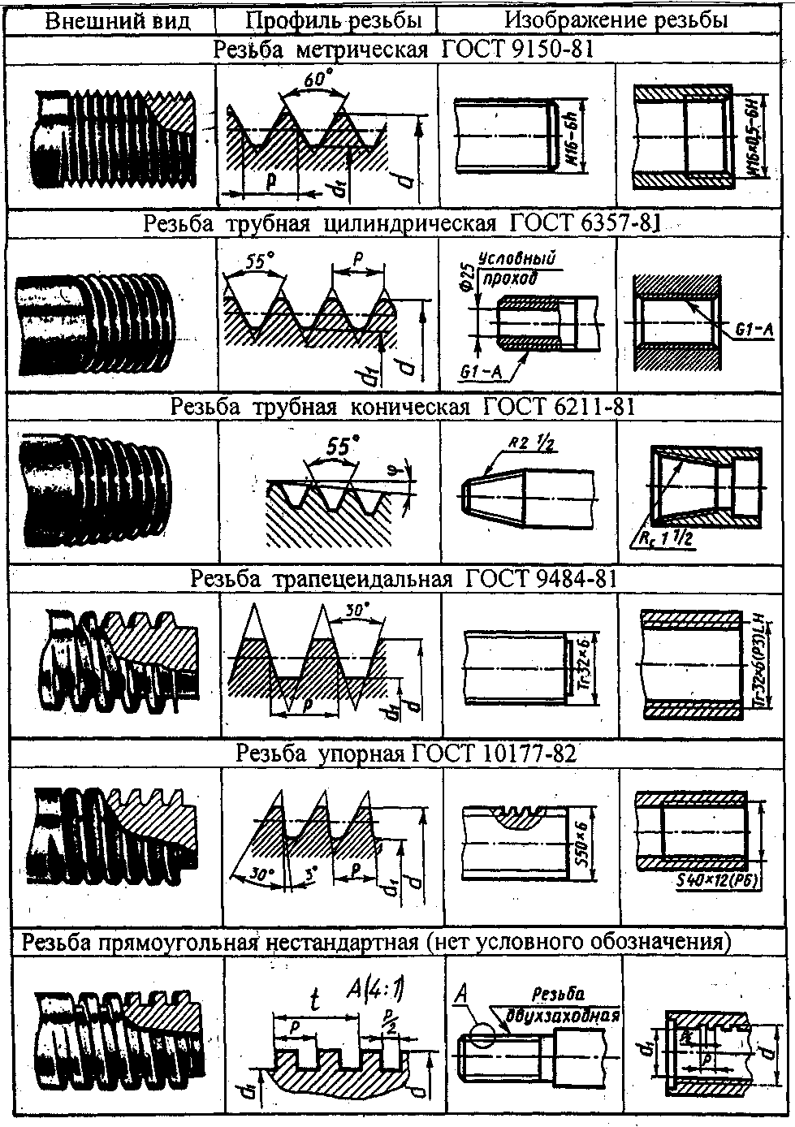
Основные элементы и параметры резьбы
Профиль резьбы – это контур сечения резьбы плоскостью, проходящей через ось детали.

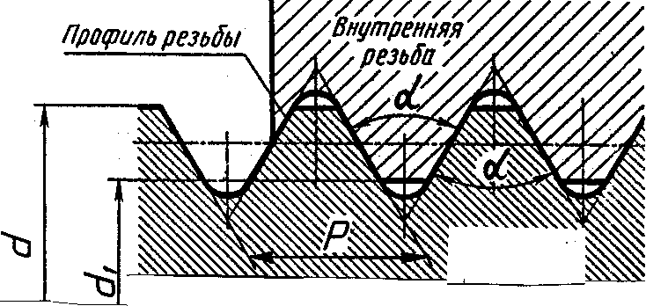

Рисунок 1 - Профиль и основные параметры резьбы

Угол профиля резьбы α – угол между боковыми сторонами профиля.
Наружный диаметр резьбы d – диаметр воображаемого цилиндра, описанного вокруг вершин наружной резьбы или впадин внутренней резьбы.
Внутренний диаметр резьбы d₁ – диаметр воображаемого цилиндра, вписанного во впадины наружной резьбы или в вершины внутренней резьбы.
Шаг резьбы Р – расстояние между одноимёнными точками профиля двух соседних витков в направлении, параллельном оси резьбы.
Ход резьбы t – расстояние между одноимёнными точками профиля одного и того же витка. Ход резьбы есть величина относительного осевого перемещения винта (гайки) за один оборот. В однозаходной резьбе ход равен шагу (t = Р), в многозаходной – произведению шага Р на число заходов n (t = n · Р) (рисунок 2).
Однозаходная резьба образована одной винтовой ниткой (рисунок 2, а).
Многозаходная резьба образована несколькими винтовыми нитками (рисунок 2, б).

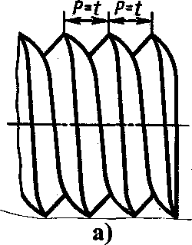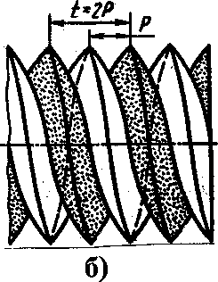

Рисунок 2 - Различия резьбы по числу заходов:
а – однозаходная резьба; б – двухзаходная резьба

Длина резьбы⎩ – длина участка резьбы с полным профилем.
Фаска с – конический участок в начале стержня или отверстия (рисунок 3). Условно размер фаски можно принять равным шагу резьбы с = Р (рисунок 3).
Сбег резьбы – участок резьбы с неполным профилем в зоне перехода от резьбы к гладкой части детали.
Недовод резьбы – участок ненарезанной части поверхности между концом сбега и опорной поверхностью детали.
Недорез резьбы включает в себя сбег и недовод резьбы. Чтобы устранить сбег или недорез резьбы, выполняют проточку.
Проточка – кольцевой желобок на стержне или кольцевая выточка в отверстии для выхода резьбонарезающего инструмента.

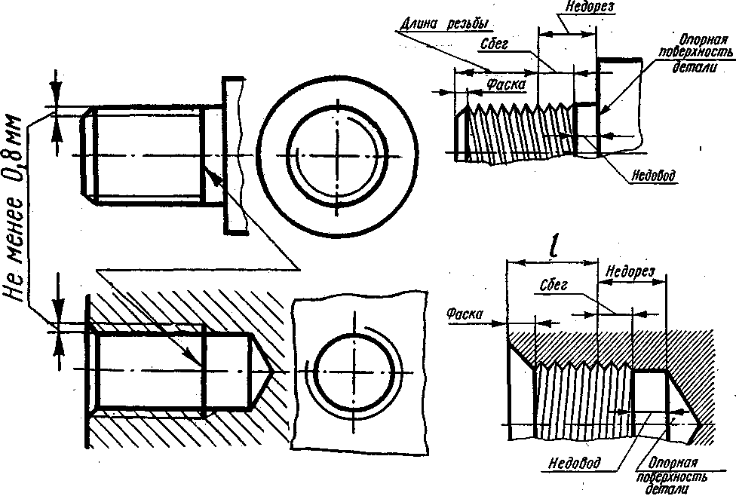
Рисунок 3 - Изображение резьбы и конструктивные элементы

Изображение резьбы
Резьбу на чертежах изображают условно, независимо от типа, согласно ГОСТ 2.311-68, а именно:
- на стержне – сплошными основными линиями по наружному диаметру и сплошными тонкими – по внутреннему на всю длину резьбы, включая фаску.

- в отверстии резьбу изображают сплошными основными линиями по внутреннему диаметру и сплошными тонкими линиями – по наружному диаметру.
На изображениях, полученных проецированием на плоскость, перпендикулярную оси резьбы, сплошную тонкую линию проводят дугой на ¾ окружности, разомкнутую в любом месте, и фаску не показывают (рисунок 3). Сплошная тонкая линия при изображении резьбы проводится на расстоянии от 0,8 мм до величины шага резьбы Р от основной линии и должна пересекать линию границы фаски.
Видимая граница резьбы проводится сплошной основной линией в конце полного профиля резьбы до линии наружного диаметра резьбы.

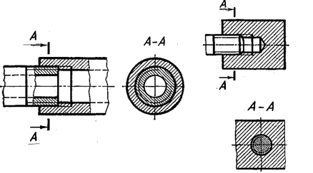

Рисунок 4 - Изображение резьбы в соединении

При изображении резьбового соединения в разрезе (рисунок 4). преимуществом обладает деталь с наружной резьбой, она закрывает резьбу отверстия. В зоне резьбового соединения резьбу изображают сплошной основной линией по наружному диаметру и сплошной тонкой – по внутреннему. В отверстии показывают только ту часть резьбы, которая не закрыта резьбой стержня.
Выполняя разрезы, следует обратить внимание на то, что штриховка доводится до сплошных основных линий как на стержне с резьбой, так и в резьбовом отверстии.
Обозначение резьб (таблица 1)
Метрическая резьба (ГОСТ 9150-81) является основной крепёжной резьбой, угол её треугольного профиля α = 60°, вершины и впадины срезаны, может иметь крупный (основной) или мелкий шаг (Р). Крупный шаг не обозначается. Например:
М16x0,5-6H – метрическая резьба с наружным диаметром 16 мм с мелким шагом Р = 0,5 мм, поле допуска 6H (в отверстии).
Трубная цилиндрическая (ГОСТ 6357-81) и трубная коническая (ГОСТ 6211-81) резьба имеет треугольный профиль, α = 55°, вершины и впадины скруглены. Применяются в трубопроводах, трубных соединениях и газовых баллонах. Размер трубной и конической резьбы условно обозначается в дюймах (1"=25,4 мм). Например:
G1-A – трубная цилиндрическая резьба, нарезанная на трубе с условным проходом Dу (внутренним диаметром трубы) равным 1"(25,4 мм), класс точности A. Наружный диаметр этой резьбы будет равен 33,249 мм, (при необходимости он берётся из соответствующего стандарта).
R2½ – резьба трубная коническая наружная с размером 2½'',
R_{c}1½ – резьба трубная коническая внутренняя 1½" (дюйма).

Трапецеидальная резьба (ГОСТ 9484-81) служит для передачи движения и усилий. Профиль – равнобокая трапеция с углом между боковыми сторонами α = 30°. Для каждого диаметра резьбы стандарт предусматривает, как правило, три различных шага. Например:
Tr32x3 – трапецеидальная резьба однозаходная с наружным диаметром 32 мм и шагом 3 мм, правая;
Tr32x6 (P3) LH – трапецеидальная резьба двухзаходная с наружным диаметром 32 мм, ходом 6 мм и шагом 3 мм, левая.
Упорная резьба (ГОСТ 10177-82) служит в механизмах для передачи движения с большой односторонней нагрузкой (винтовые механизмы подъёмных кранов, винтовые прессы, домкраты и т.п.) Резьба имеет профиль неравнобокой трапеции с углом рабочей стороны 3° и нерабочей 30°. Например:
S50 x 3 – упорная однозаходная резьба с наружным диаметром 50 мм и шагом 3 мм, правая;
S50 x12 (P3) – упорная резьба четырёхзаходная с наружным диаметром 50 мм, ходом 12 мм и шагом 3 мм, правая.
Круглая резьба имеет профиль, полученный сопряжением двух дуг одного радиуса. Применяется для цоколей и патронов, стёкол и светильников, для санитарно-технической арматуры. Например:
K_{d}16 – резьба круглая с наружным диаметром 16 мм.
Прямоугольная резьба не стандартизована, имеет прямоугольный профиль, при изображении показывают профиль одного-двух витков и наносят размеры всех необходимых параметров, данные о числе заходов и о левом направлении.

Штифтовые соединения
Штифты представляют собой цилиндрические (рис. 5, а) или конические (рис. 5, б) стержни, предназначенные для фиксации взаимного расположения скрепляемых между собой деталей, в качестве крепежных деталей, для передачи небольших поперечных сил и моментов.
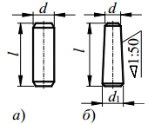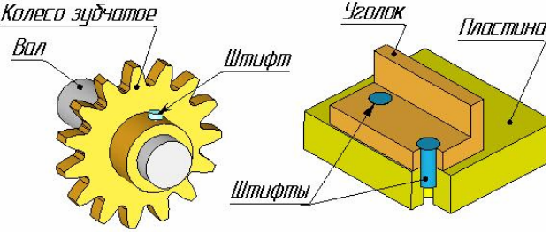

Рисунок 5 - Штифты и штифтовые соединения
Шпоночные соединения
Шпоночные соединения применяют для передачи вращающего момента. Их используют при небольших нагрузках, когда соединения могут быть неподвижными или подвижными вдоль оси вала, напряженными (при клиновых шпонках) или ненапряженными (при призматических и сегментных шпонках).

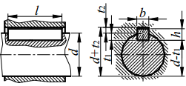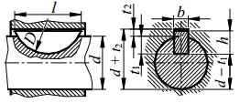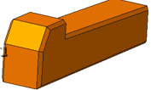

Рисунок 6 - Шпонки

Шлицевые соединения
Шлицевые соединения (рис. 7), в сравнении со шпоночными, обеспечивают более высокую точность центрирования деталей на валу, а также имеют значительно большую нагрузочную способность.

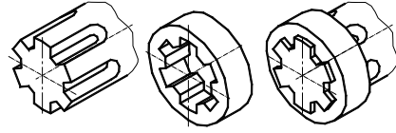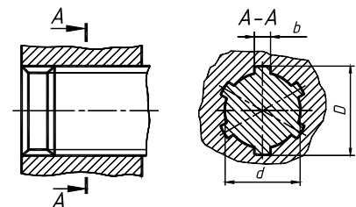

Рисунок 7 – Шлицевые соединения
Шплинтовые соединения
Шплинт представляет собой деталь, полученную сгибанием куска проволоки полуовального поперечного сечения, имеющую петельку в месте сгиба (выполняет роль головки). Прямая часть шплинта образована двумя концами, сложенными плоскими поверхностями друг к другу, при этом один конец сделан несколько короче другого для удобства разведения после установки шплинта в отверстие (болта, стержня и т.д.)
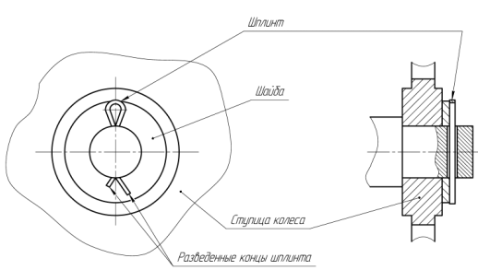

Рисунок 8 – Шплинтовое соединение

Вопросы для закрепления теоретического материала к практической работе

1 Что понимается под резьбой?
2 Резьбовые соединения - …?
3 Достоинства резьбовых соединений?
4 Какая резьба называется наружной, внутренней?
5 Какие резьбы различают в зависимости от направления винтовой нитки?
6 Что принимается за наружный и внутренний диаметр резьбы?
7 Что такое шаг резьбы, ход резьбы?
8 Что принимается за профиль резьбы, угол профиля?
9 Какие резьбы различают в зависимости от профиля?
10 Какое наименование имеют резьбы в зависимости от назначения?
11 Как именуется резьба в зависимости от числа заходов?
12 Какие соединения разъемные? Какие неразъемные?
13 Какие детали называются крепежными? Это - …?
14 Назначение шпоночных соединений? Виды шпонок.
15 Назначение штифтовых соединений? Виды штифтов
16 Назначение шлицевых соединений?
17 Что такое шплинт? Назначение.

Задания для практической работы (отчета по ПР)

Упражнение 1 Расшифровка обозначений резьбы
Упражнение 2 - Соединение шпонкой

Инструкция по выполнению заданий практической работы (отчета по ПР)

Упражнение 1 Расшифровка обозначений резьбы

М20×1.5×120;
М20×60;
М12;
М12×1.5
М8х1–LH
Tr40×7LH
Tr40×9(РЗ)
S80×20(Р10)LH

Упражнение 2 - Соединение шпонкой

Выполнить соединение призматической шпонкой (см. Образец), взяв размеры из таблицы 2

Таблица 2 – Шпонки призматические

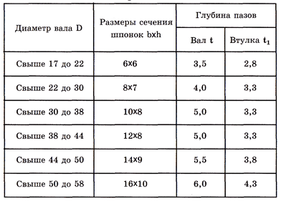

Образец

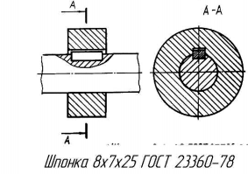

Критерии оценки
оценка «3» - при наличии конспекта + упражнение 1;
оценка «4» - при наличии конспекта + правильно выполненное упражнение 1;
оценка «5» - при наличии конспекта + правильно выполненное упражнение 1
+ правильно выполненное упражнение 2.

ПРИЛОЖЕНИЕ 1

1 Выбрать верное утверждение. Резьба – это:
а) поверхность, образованная при винтовом движении плоской фигуры по цилиндрической поверхности;
б) деталь, образованная одинаковыми по форме и размерами винтовыми выступами и канавками;
в) поверхность, образованная одинаковыми по форме и размерами винтовыми выступами и канавками;
2 Профиль резьбы бывает: Выберите верные ответы:
а) плоский; б) линейный; в) прямоугольный; г) треугольный; д) круглый;
е) трапецеидальный; г) упорный
3 Метрическая резьба с наружным диаметром 16мм и крупным шагом
2мм обозначается так:
а) Tr 16×2; б) М16 в) М16×2
4 Рабочая длина болта – это:
а) длина всего болта;
б) длина стяжного конца болта;
в) длина болта без головки.
5 Расшифруйте условное обозначение резьбы M20х0,75LH
1) Резьба метрическая, номинальный диаметр 20мм, шаг 0,75мм, правая;
2) Резьба упорная, номинальный диаметр 20мм, шаг 0,75, правая.
3) Резьба метрическая, номинальный диаметр 0,75мм, шаг 20мм, правая;
4) Резьба трубная, номинальный диаметр 0,75мм, шаг 20мм, левая;
5) Резьба метрическая, номинальный диаметр 0,75мм, шаг 20мм, левая.
6 Шаг резьбы - это расстояние:
1) Между соседними выступом и впадиной витка, измеренные вдоль оси детали;
2) Между двумя смежными витками;
3) На которое перемещается ввинчиваема я деталь за один полный оборот в неподвижную деталь;
4) От начала нарезания резьбы до её границы нарезания;
5) От выступа резьбы до её впадины, измеренное перпендикулярно оси детали.
7 Как понимать обозначение S40х4(p2)LH?
1) Резьба метрическая, диаметр 40мм, шаг 4мм, левая;
2) Резьба упорная, диаметр 40мм, шаг 4мм, левая;
3) Резьба трапецеидальная, диаметр 40мм, шаг 2мм, двухзаходная, левая;
4) Резьба упорная, диаметр 40мм, двухзаходная, шаг 2мм, правая;
5) Резьба упорная, диаметр 40мм, двухзаходная, шаг 2мм, левая.
8 От какого диаметра следует проводить выносные линии для обозначения резьбы, выполненной в отверстии?
1) От диаметра впадин резьбы, выполняемого сплошной основной линией;
2) От диаметра фаски на резьбе;
3) От внутреннего диаметра резьбы, выполняется сплошной тонкой линией;
4) От наружного диаметра резьбы, выполненного сплошной тонкой линией;
5) От наружного диаметра резьбы, выполненного сплошной основной линией.
9 Как показывается фаска на видах, перпендикулярных оси стержня или отверстия?
1) Выполняется сплошной основной линией;
2) Не показывается совсем;
3) Выполняется сплошной основной линией на 3/4 окружности;
4) Выполняется сплошной тонкой линией;
5) Выполняется сплошной тонкой линией; на 3/4 окружности.

УСЛОВНОЕ ОБОЗНАЧЕНИЕ И УПРОЩЕНОЕ ИЗОБРАЖЕНИЕ СТАНДАРТНЫХ РЕЗЬБОВЫХ КРЕПЕЖНЫХ ДЕТАЛЕЙ НА СБОРОЧНЫХ ЧЕРТЕЖАХ.
ОФОРМЛЕНИЕ СПЕЦИФИКАЦИИ

Цели:

1 Ознакомление со спецификацией
2 Формирование навыков в изображении стандартных резьбовых крепежных деталей
3 Формирование умения самостоятельной работы со сложными дидактическими материалами, создавать целостную картину новых понятий (знаний) по её частным понятиям.
4 Развитие способностей к самообразованию; рече - мысленной деятельности при выдвижении и обсуждении гипотез; интеллектуальных способностей на уровне анализа и синтеза основных понятий; развитие любознательности, наблюдательности, сообразительности; образного мышления и технического кругозора.
5 Воспитание культуры общения, речи с использованием специальной терминологии,
усидчивости, внимательности, графических, аналитических способностей.

Образовательные результаты, заявленные во ФГОС третьего поколения:

Обучающийся должен

уметь:
- выполнять графические изображения технологического оборудования и технологических схем в ручной и машинной графике;
- оформлять технологическую и конструкторскую документацию в соответствии с действующей нормативно - технической документацией.

знать:
- способы графического представления технологического оборудования и выполнения технологических схем в ручной и машинной графике;
- типы и назначение спецификаций, правила их чтения и составления;
- требования государственных стандартов Единой системы конструкторской документации (ЕСКД) и Единой системы технологической документации (ЕСТД).

Время - 1+1 академических часа

Задачи практической работы

1 Изучить особенности выполнения условных и упрощенных изображений стандартных резьбовых крепежных деталей
2 Изучить типы и назначений спецификаций, правила их чтения и составления.
3 Выработать навык в изображении стандартных резьбовых крепежных деталей

Обеспеченность занятия (средства обучения):

1 Учебно-методическая литература
- Куликов В.П. Инженерная графика/ Куликов В.П., Кузин А.В., Демин В.М. - М.: Форум, Инфра-М, 2012 – 368 с.

2 Справочная литература
- Чекмарев А.А. Справочник по черчению/ Чекмарев А.А., Осипов В.К. 6-издание - М.: Высшая школа, 2011 – 336 с.
3 Технические средства обучения
- Системы мультимедиа

4 Интернет-ресурсы
- http://www.kornienko-ev.ru/ingenerka/izobrazhenie_rezbovih_izdeliy/index.html
- http://kikg.ifmo.ru/dgosh/htm/content/g5-3.html
- http://www.resh.susu.ru/REZBA.pdf

5 Тесты (см. ПРИЛОЖЕНИЕ1) – на тему «Крепежные изделия», для текущего контроля знаний

6 Образцы работ (вывешиваются на доске)

7 Раздаточный материал
- карточки-задания

Краткие теоретические и учебно-методические материалы по теме практической работы

К крепежным резьбовым изделиям относятся болты, шпильки, гайки, винты и фитинги. С их помощью осуществляются неподвижные разъемные соединения деталей машин и механизмов. Основным параметром резьбовых крепежных деталей является резьба, форма и размеры которой соответствуют стандартам.
На крепежных резьбовых изделиях (кроме фитингов) нарезается метрическая резьба с крупными и мелкими шагами по ГОСТ 8724 - 81; допуски резьбы - по ГОСТ 16098 - 81.

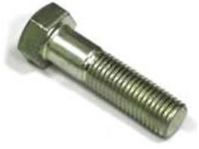 Болт - крепежная резьбовая деталь в виде цилиндрического стержня с головкой, часть которого снабжена резьбой.
Для общетехнических нужд чаще всего выбираются болты с шестигранной головкой.

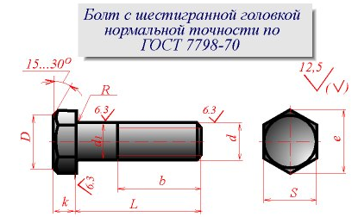

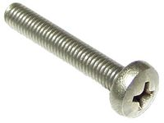Винт - крепежная резьбовая деталь в виде цилиндрического или конического стержня с головкой или без нее.
Отличие болта от винта - в применении и заключается в том, что на болт навинчивается гайка, а винт вворачивается непосредственно в деталь.
Для общетехнических нужд чаще всего используют крепежные винты с цилиндрической (ГОСТ 1491-80), полукруглой (ГОСТ 17473-80), полупотайной (ГОСТ 17474-80) и потайной (ГОСТ 17475-80) головками.
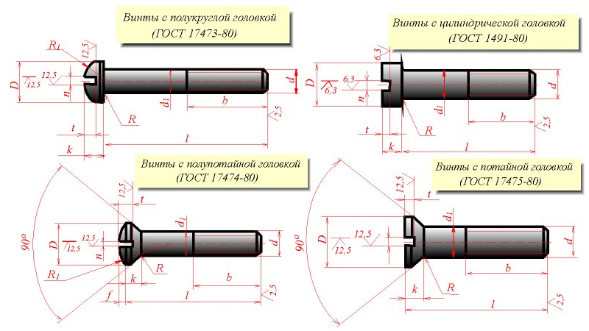
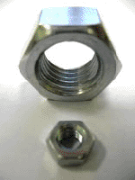 Гайка - деталь резьбового соединения или винтовой передачи, имеющая отверстие с резьбой.
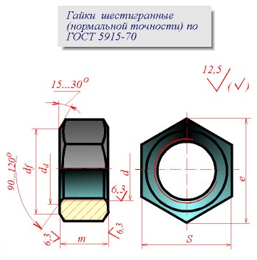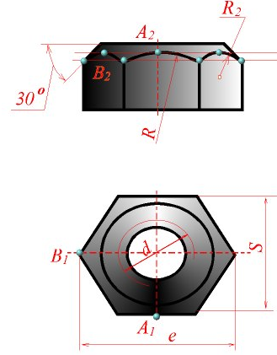

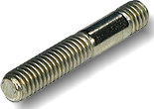 Шпилька резьбовая - крепежная деталь, представляющая собой металлический стержень с резьбой на обоих концах. Конец шпильки ввинчивается в одну из соединяемых деталей, а другая деталь прижимается к первой при навинчивании гайки на другой конец шпильки.
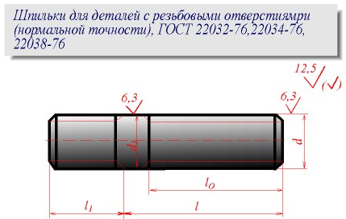

Фитинги: угольники, тройники, муфты прямые и переходные и т.п., являются соединительными резьбовыми частями для водо- и газопроводных труб.
На фитингах и трубах нарезается трубная цилиндрическая резьба по ГОСТ 6357 - 81. Для этой резьбы установлены два класса точности среднего диаметра резьбы - A и В.

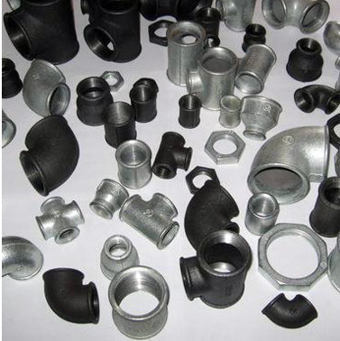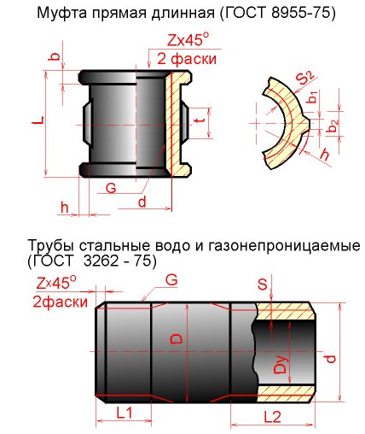

ГОСТ 2.315 - 68 устанавливает упрощенные изображения крепежных деталей на сборочных чертежах и чертежах общих видов

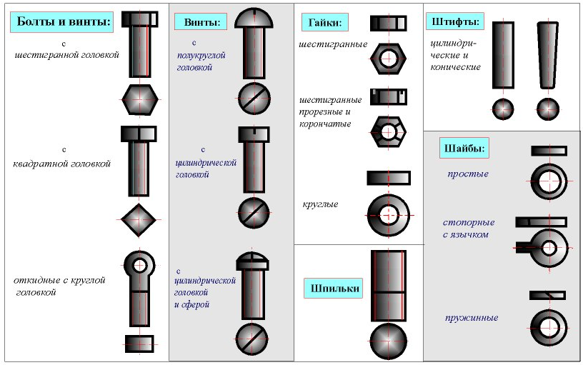
Фаски, имеющиеся на концах болтов, шпилек, винтов и на торцах резьбовых отверстий гаек, гнезд и фитингов, делаются для предохранения крайних витков резьбы от повреждений и для удобства завинчивания.
Для определения состава сборочной единицы на отдельных листах формата А4 выполняется спецификация. Спецификация - это текстовой конструкторский документ, определяющий состав сборочной единицы, комплекса или комплекта. Описание спецификации дается в ГОСТ 2.108-68, ГОСТ 2.105-79 и ГОСТ 2.113-73. Она выполняется на листе формата А4, который оформляется внутренней рамкой и содержит основную надпись чертежа размером 40 мм х 185 мм. Над основной надписью помещаются графы спецификации.
В спецификацию для учебных сборочных чертежей, как правило, входят следующие разделы:
- документация (сборочный чертеж);
- сборочные единицы (если они есть)
- детали;
- стандартные изделия;
- материалы (если они есть).

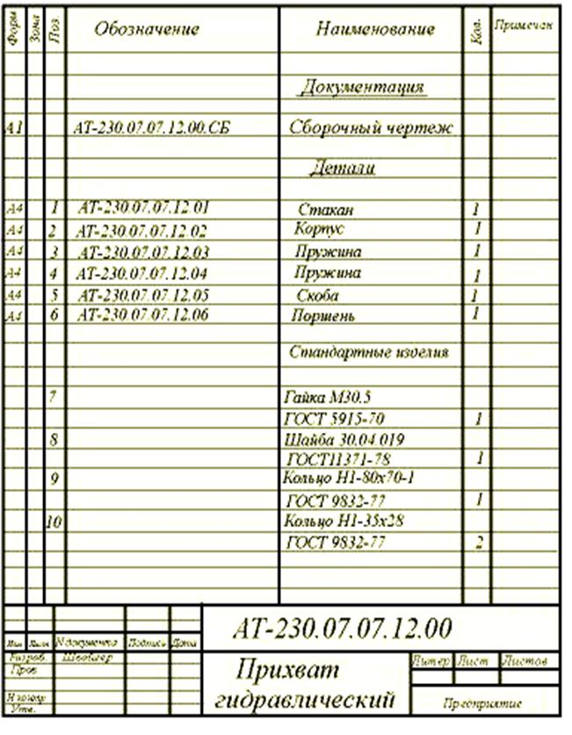
Вопросы для закрепления теоретического материала к практической работе

1 Какие изделия относятся к крепежным резьбовым?
2 Что такое болт? Виды
3 Что такое винт? Виды
4 Что такое гайка? Виды
5 Что такое шпилька?
6 Что такое фитинг? Что относится к фитингам?
7 Какой ГОСТ устанавливает упрощенные изображения крепежных деталей на сборочных чертежах?
8 Что такое фаска? Ее назначение
9 Что такое спецификация? Какие разделы входят в спецификацию?

Задания для практической работы

Упражнение 1 Построение изображения стандартного крепежного резьбового изделия. Обозначение

Инструкция по выполнению заданий практической работы

Упражнение 1 Построение изображения стандартного крепежного резьбового изделия. Обозначение

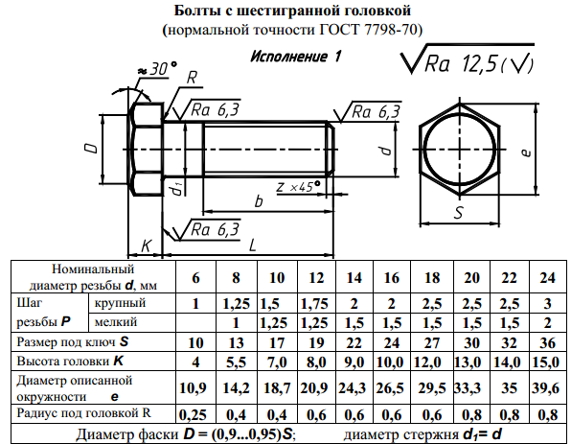

Пример условного обозначения болта с диаметром резьбы d = 12 мм, длиной L = 60 мм, класса прочности 5.8, исполнения 1, с крупным шагом резьбы, с полем допуска резьбы 8g, без покрытия:

Болт М12 − 8g × 60.58 ГОСТ 7798-70

То же класса прочности 10.9, из стали 40Х, исполнения 2, с мелким шагом резьбы, с полем допуска резьбы 6g, с покрытием 01, толщиной 6 мкм:

Болт 2М12 × 1,25 − 6g × 60.109.40Х.016 ГОСТ 7798-70

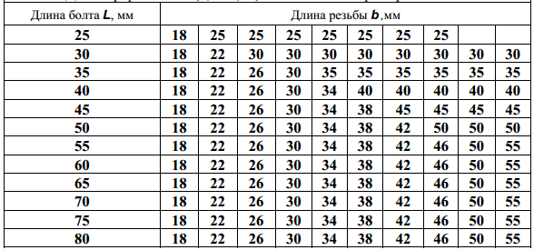

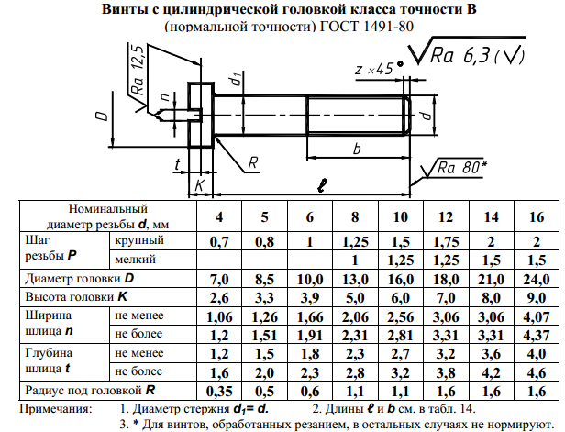

Пример условного обозначения винта класса точности А, диаметром резьбы d = 8 мм, с крупным шагом резьбы, с полем допуска резьбы 6g, длиной ℓ = 50 мм, класса прочности 4.8, без покрытия с цилиндрической головкой:

Винт А.М8–6g × 50.48 ГОСТ 1491-80

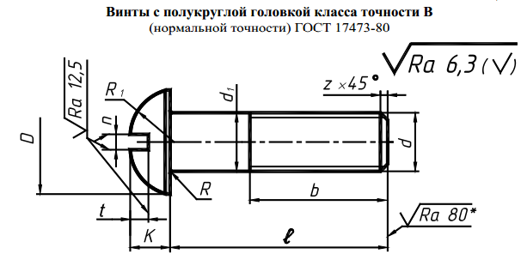

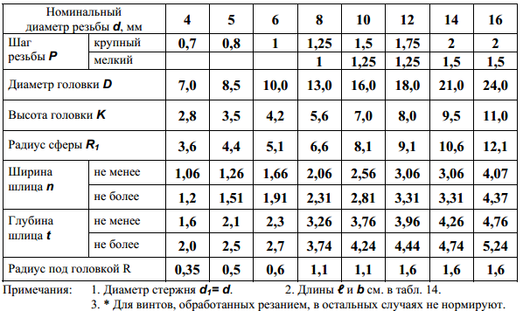

Пример условного обозначения винта класса точности А, диаметром резьбы d = 8 мм, с крупным шагом резьбы, с полем допуска резьбы 6g, длиной ℓ = 50 мм, класса прочности 4.8, без покрытия с полукруглой головкой:

Винт А.М8–6g × 50.48 ГОСТ 17473-80

То же класса точности В, с мелким шагом резьбы, с полем допуска 8g, с покрытием 01, толщиной 6 мкм:

Винт В.М8 × 1–8g ×50.48.016 ГОСТ 17473-80

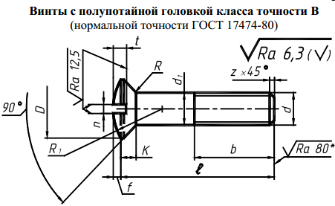

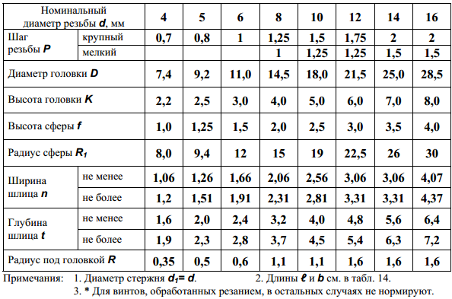

Пример условного обозначения винта класса точности А, диаметром резьбы d = 8 мм, с крупным шагом резьбы, с полем допуска резьбы 6g, длиной ℓ = 50 мм, класса прочности 4.8, без покрытия с полупотайной головкой:

Винт А.М8–6g ×50.48 ГОСТ 17474-80

То же класса точности В, с мелким шагом резьбы, с полем допуска 8g, с покрытием 01, толщиной 6 мкм:

Винт В.М8 × 1–8g ×50.48.016 ГОСТ 17474-80

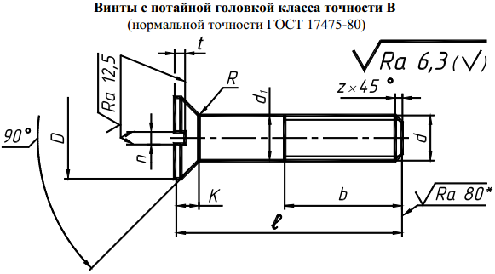

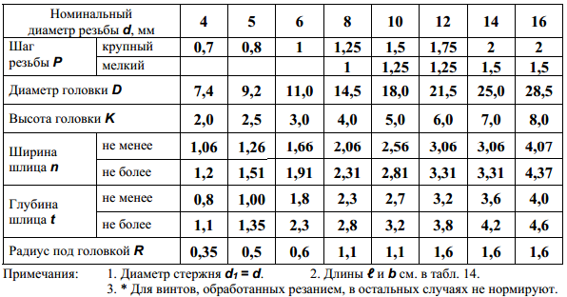

Пример условного обозначения винта класса точности А, диаметром резьбы d = 8 мм, с крупным шагом, с полем допуска 6g, длиной ℓ = 50 мм, класса прочности 4.8, без покрытия с потайной головкой:

Винт А.М8–6g ×50.48 ГОСТ 17475-80

То же класса точности В, с мелким шагом, с полем допуска 8g, с покрытием 01, толщиной 6 мкм:

Винт В.М8 × 1–8g ×50.48.016 ГОСТ 17475-80

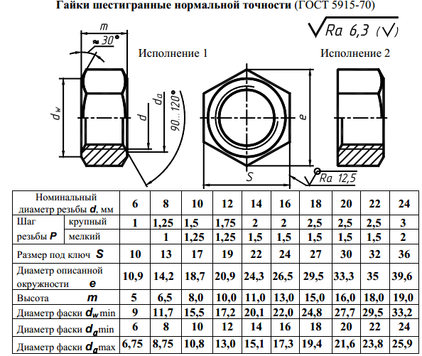
Пример условного обозначения гайки с диаметром резьбы d = 12 мм, исполнения 1, с крупным шагом резьбы, с полем допуска 7Н, класса прочности 5, без покрытия:

Гайка М12–7Н 5 ГОСТ 5915-70

То же класса прочности 12, из стали 40Х, исполнения 2, с мелким шагом резьбы Р = 1,25, с полем допуска 6Н, с покрытием 01, толщиной 6 мкм,

Гайка 2М12 × 1,25 – 6Н.12.40Х.016 ГОСТ 5915-70

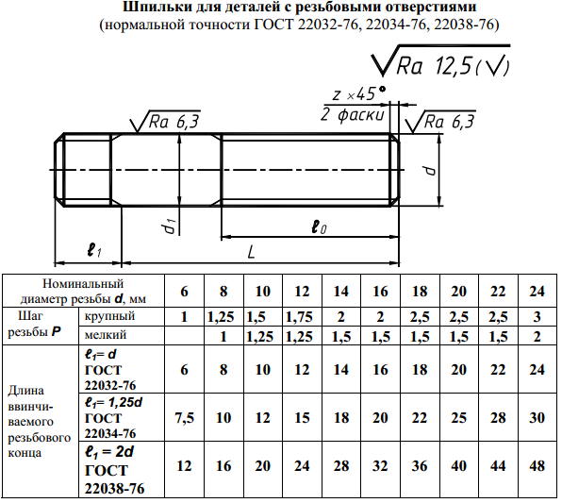
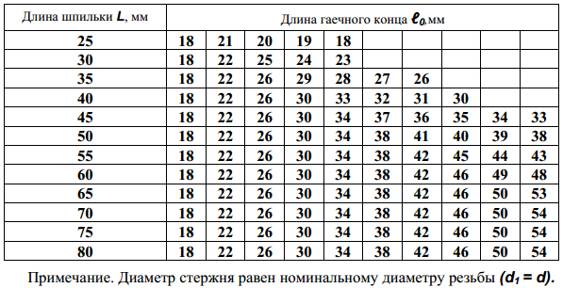
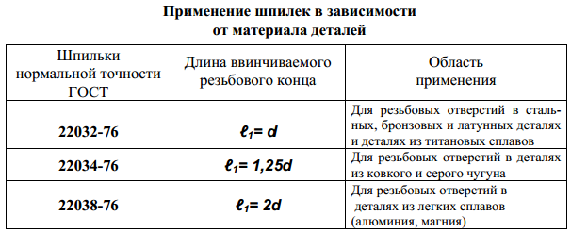

Примеры условного обозначения шпильки диаметром резьбы d =16 мм, с крупным шагом резьбы, с полем допуска 6g, длиной L =70 мм, класса прочности 5.8, без покрытия:

Шпилька М16 – 6g × 70.58 ГОСТ 22032-76
Шпилька М16 – 6g × 70.58 ГОСТ 22034-76
Шпилька М16 – 6g × 70.58 ГОСТ 22038-76

То же с мелким шагом резьбы Р = 1,5 мм, класса прочности 10.9, из стали 40Х, с покрытием 02, толщиной 6 мкм:

Шпилька М16 × 1,5 – 6g × 70.109.40Х.026 ГОСТ 22032-76
Шпилька М16 × 1,5 – 6g × 70.109.40Х.026 ГОСТ 22034-76
Шпилька М16 × 1,5 – 6g × 70.109.40Х.026 ГОСТ 22038-76

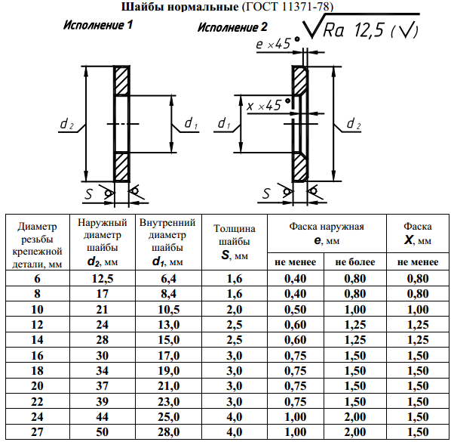
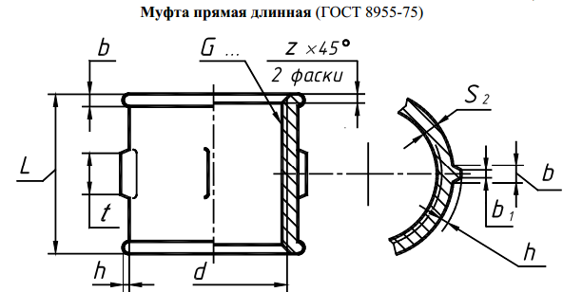
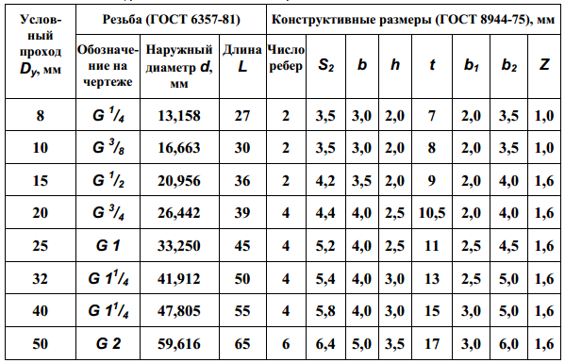

Пример условного обозначения прямой длинной муфты с условным проходом Dу = 25 мм:
а) без покрытия
Муфта длинная 25 ГОСТ 8955-75
б) с цинковым покрытием
Муфта длинная Ц−25 ГОСТ 8955-75

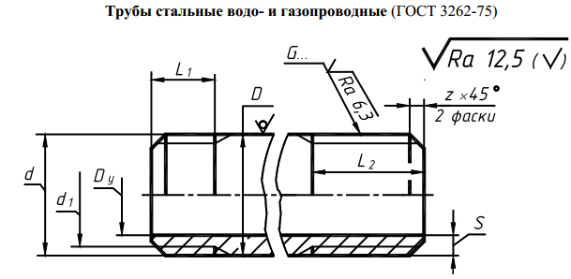
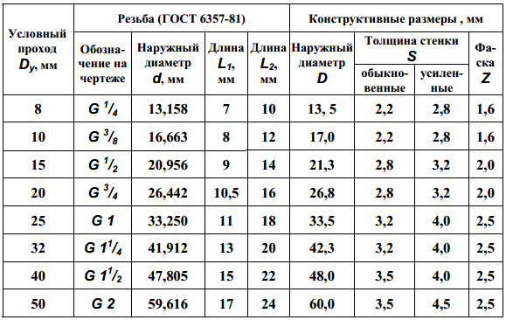

Примеры условных обозначений труб с условным проходом Dу = 25 мм:
а) трубы черной, немерной длины, без резьбы
Труба 25 × 3,2 ГОСТ 3262-75
б) тоже с цилиндрической резьбой
Труба Р–25 × 3,2 ГОСТ 3262-75
в) трубы с цинковым покрытием, немерной длины, с цилиндрической резьбой
Труба Ц–Р–25 ×3,2 ГОСТ 3262-75

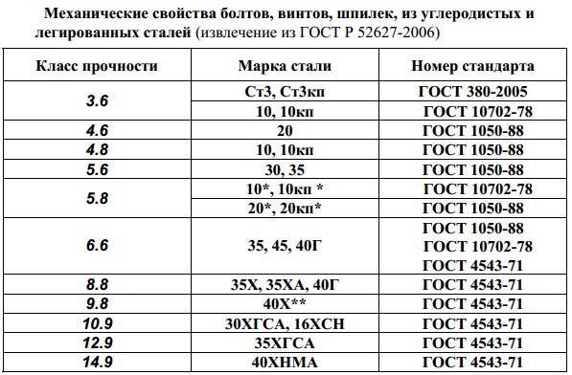

* Применяется для крепежных изделий с диаметром резьбы до 12 мм включительно.
** Применяется для крепежных изделий с диаметром резьбы до 16 мм включительно.
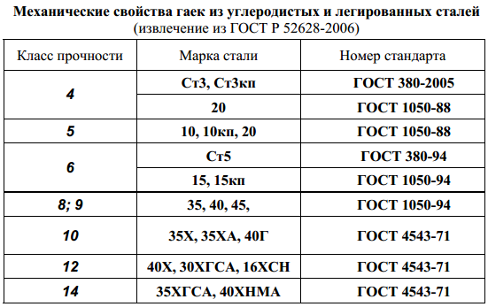

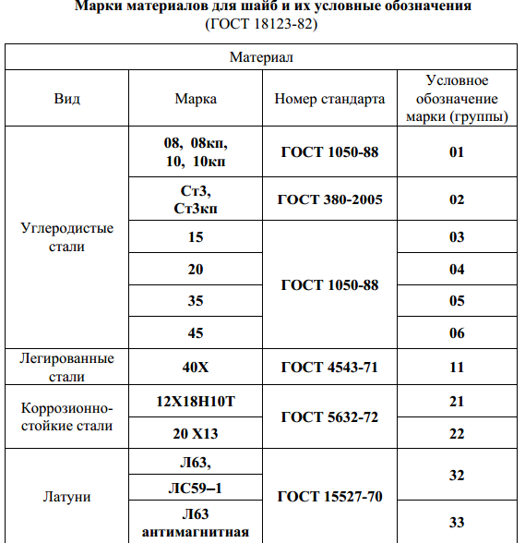

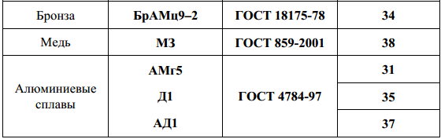

Порядок выполнения отчета по практической работе

Выполнить, на двух форматах А5, чертеж двух стандартных крепежных изделий (шпильки, гайки).

Критерии оценки
оценка «3» - при наличии конспекта + упражнение
оценка «4» - при наличии конспекта + правильно оформленное упражнение
оценка «5» - при наличии конспекта + правильно оформленное упражнение
+ отчет по практической работе

ПРИЛОЖЕНИЕ 1

Угол профиля метрической резьбы…..
1) 20⁰
2) 30⁰
3) 45⁰
4) 60⁰
В качестве крепежных применяют….. резьбы
1) метрические
2) прямоугольные
3) трапецеидальные
В условное обозначение метрической резьбы входит
1) внутренний диаметр резьбы
2) наружный диаметр резьбы
3) угол подъема витка
4) угол профиля резьбы
Высота Н нормальных стандартных гаек принимается равной …..
1)
2)
3)
4)
Как называется деталь, показанная на рисунке?
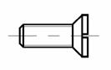
1. Болт
2. Винт
3. Шпилька
4. Винт с потайной головкой
Как называется деталь, показанная на рисунке?
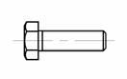
1. Болт
2. Винт
3. Шпилька
4. Винт с потайной головкой
Как называется деталь, показанная на рисунке?
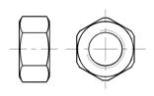
1. Болт
2. Винт
3. Шпилька
4. Гайка
Как называется деталь, показанная на рисунке?
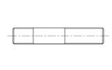
1. Болт
2. Винт
3. Шпилька
4. Гайка

ВЫПОЛНЕНИЕ ГРАФИЧЕСКОЙ РАБОТЫ №4 СБОРОЧНЫЙ ЧЕРТЕЖ БОЛТОВОГО
СОЕДИНЕНИЯ

Цели:

1 Закрепить полученные знания об изображении и обозначении резьбы, формирование умений упрощеного изображения стандартных резьбовых соединений на сборочном чертеже
2 Воспитывать культуру речи технической терминологии
3 Расширять политехнический кругозор, умение пользоваться справочными пособиями и материалами

Образовательные результаты, заявленные во ФГОС третьего поколения:

Обучающийся должен

уметь:
- выполнять графические изображения технологического оборудования и технологических схем в ручной и машинной графике;
- оформлять технологическую и конструкторскую документацию в соответствии с действующей нормативно - технической документацией.

знать:
- способы графического представления технологического оборудования и выполнения технологических схем в ручной и машинной графике;
- типы и назначение спецификаций, правила их чтения и составления;
- требования государственных стандартов Единой системы конструкторской документации (ЕСКД) и Единой системы технологической документации (ЕСТД).

Время - 1+1 академических часа

Задачи практической работы

1 Рассмотреть последовательность выполнения чертежа болтового соединения, его составляющих
2 Рассмотреть зависимость относительных размеров болтового соединения от наружного диаметра резьбы болта
3 Изучить упрощенное изображение болтового соединения
4 Выполнить упрощенное изображение болтового соединения

Обеспеченность занятия (средства обучения):

1 Учебно-методическая литература
- Куликов В.П. Инженерная графика/ Куликов В.П., Кузин А.В., Демин В.М. - М.: Форум, Инфра-М, 2012 – 368 с.

2 Справочная литература
- Чекмарев А.А. Справочник по черчению/ Чекмарев А.А., Осипов В.К. 6-издание - М.: Высшая школа, 2011 – 336 с.

3 Технические средства обучения
- системы мультимедиа (слайды «Болтовое соединение»)

4 Интернет-ресурсы
- http://matprim.ru/eskiz/rezba8.htm
- http://www.kornienko-ev.ru/ingenerka/soedinenie_boltom/index.html
- http://xreferat.ru/76/1496-1-rez-ba-i-rez-bovye-soedineniya.html
- http://www.azdekor.ru/Spektr/SREDN_SKOOL/CHERCH/N170/i
- http://promportal.su/g440691/shpiljka_gost_22034_76.htm
- http://www.asia.ru/ru/ProductInfo/1069895.html
- http://fc-elista.com/?acb=simple-machines-screw-lightbulb-pi
- http://school.xvatit.com/index
- http://boltplus.ru/
- http://www.stroyindex.ru/products/166.php
- http://www.rmc74.ru/hardware/washer/19/
- http://school.xvatit.com/index.php?title=
- http://edu.half-tech.pp.ua/public_files/doc/2sem/cyber/ingjpg
- http://calypsocompany.ru/images/foto/420/1309157267.jpg

5 Образцы работ (вывешиваются на доске)

6 Раздаточный материал
- карточки-задания
Задание для графической работы №4

Построить чертеж упрощеного болтового соединения

Инструкция по выполнению задания графической работы

Скрепление двух или большего количества деталей при помощи болта, гайки и шайбы называется болтовым соединением.

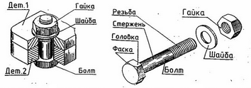

Некоторые особенности выполнения изображения болтового соединения
1 В деталях, которые нужно соединить, просверливают отверстия немного большего диаметра, чем диаметр болта.
2 Чертежи крепёжных соединений рекомендуется вычерчивать упрощённо. Это заключается в следующем. Фаски на шестигранных головках болтов и гаек, а также на стержне не изображают.
3 Соединяемые детали заштриховываются в разные стороны.
4 При вычерчивании болтового соединения конструктивные размеры болта, гайки и шайбы берутся из соответствующих стандартов. Их определяют в зависимости от наружного диаметра резьбы.
5 Размеры для построения чертежа болтового соединения оформляются в виде таблицы

Чертеж детали | Буквенные обозначения размеров | Размеры для построения
Болт | d - диаметр резьбы  d₁ - диаметр резьбы  L - длина стержня  l - длина нарезной части  D - диаметр окружности, описанной вокруг  шестиугольника  h - высота головки  k - выход стержня над гайкой | d = (задается)  d₁ = 0,85 · d  L = В₁ + В₂ + S +H + k  l = 2 · d + 6  D = 2 · d  h = 0,7 · d  k = (0,25 ÷ 0,5) · d
Гайка | D - диаметр окружности, описанной вокруг  шестиугольника  H - высота гайки | D = 2 · d  H = 0,8 · d
Шайба | Dш - диаметр шайбы  S - высота шайбы | Dш = 2,2 · d  S = 0,15 · d
Соединяемые детали | А - диаметр отверстия под болт  В₁ - толщина соединяемой детали (корпус)  В₂ - толщина соединяемой детали (крышка) | А = 1,1 · d  В₁ = (задается)  В₂ = (задается)

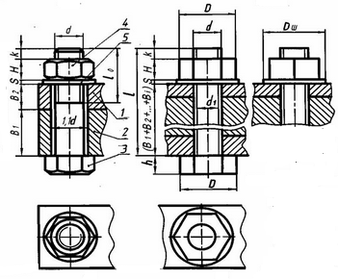

Критерии оценки
оценка «3» - графическая работа выполнена в рабочей тетради;
оценка «4» - выполненная графическая работа на формате А4;
оценка «5» - правильно выполненная графическая работа на формате А4
+ правильно оформлен чертеж болтового соединения

ВЫПОЛНЕНИЕ ГРАФИЧЕСКОЙ РАБОТЫ №5 ВЫПОЛНЕНИЕ СПЕЦИФИКАЦИИ

Цели:

1 Формирование навыков по выполнению спецификаций (ПК 2.1., ПК2.3., ПК2.4.)
2 Формирование положительной мотивации к изучению дисциплины, воспитание толерантности по отношению к чужой точке зрения (ОК1)
3 Развитие критического мышления, приобретение опыта коммуникативной деятельности, умения искать необходимую информацию в различных источниках (ОК2, OK4, OK5)

Образовательные результаты, заявленные во ФГОС третьего поколения:

Обучающийся должен

уметь:
- оформлять технологическую и конструкторскую документацию в соответствии с действующей нормативно - технической документацией;

знать:
- правила оформления и чтения конструкторской и технологической документации;
- типы и назначение спецификаций, правила их чтения и составления;
- требования государственных стандартов Единой системы конструкторской документации (ЕСКД) и Единой системы технологической документации (ЕСТД).

Время - 1+1 академических часа

Задачи графической работы

1 Изучить правила составления и оформления спецификации
2 Выполнить спецификацию к ГР№4 Болтовое соединение

Обеспеченность занятия (средства обучения):

1 Учебно-методическая литература
- Куликов В.П. Инженерная графика/ Куликов В.П., Кузин А.В., Демин В.М. - М.: Форум, Инфра-М, 2012 – 368 с.

2 Справочная литература
- Чекмарев А.А. Справочник по черчению/ Чекмарев А.А., Осипов В.К. 6-издание - М.: Высшая школа, 2011 – 336 с.

3 Технические средства обучения
- Системы мультимедиа (слайды «Спецификация»)

4 Интернет-ресурсы
- http://lib.qrz.ru/node/9660
- http://www.kornienko-ev.ru/ingenerka/specifikaciy_sb_chertezha/index.html
- http://ik.3dscorpion.com.ua/ik_cherchenie_primeri.php

5 Образцы работ (вывешиваются на доске)

6 Раздаточный материал
- карточки-задания
Задание для графической работы №5

Выполнить спецификацию к сборочному чертежу болтового соединения (ГР№4)

Инструкция по выполнению задания графической работы

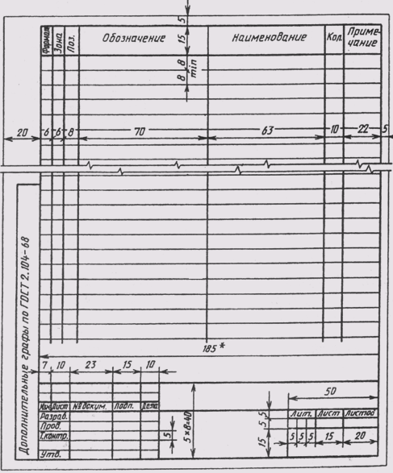

1 Спецификация составляется в табличной форме на отдельных листах формата А4 (297х 210). Основная надпись выполняется размером 40х185 в соответствии с ГОСТ 2.104-68.
2 Форма и порядок выполнения спецификации определяется ГОСТ 2.108-68. Заполняют спецификацию сверху вниз. Разделы спецификации располагаются в такой последовательности: документация, комплексы, сборочные единицы, детали, стандартные изделия, прочие изделия, материалы, комплекты.
3 Наличие тех или иных разделов определяется составом специфицируемого изделия. Наименование каждого раздела указывают в виде заголовка в графе «Наименование» и подчеркивают сплошной тонкой линией.
4 В графе «Формат» указывают форматы документов, обозначения которых записаны в графе «Обозначение». В разделах «Стандартные изделия», «Прочие изделия» и «Материалы» эта графа не заполняется.
5 В графе «Зона» указывают обозначение зоны в соответствии с ГОСТ 2.104—68. На учебных чертежах эта графа не заполняется.
6 В графе «Поз.» указывают порядковый номер составных частей, входящих в специфицируемое изделие. В разделах «Документация» и «Комплекты» эта графа не заполняется.
7 В графе «Обозначение» записывается обозначение документа на изделие (сборочную единицу, деталь) в соответствии с ГОСТ 2.201—80. В разделах «Стандартные изделия», «Прочие изделия» и «Материалы» эта графа не заполняется.
8 В разделе «Стандартные изделия» - наименование и обозначение изделий в соответствии со стандартами на это изделие, например «Болт М 12x70 ГОСТ 7805—70».
9 В графе «Кол.» указывают количество составных частей в одном специфицируемом изделии, а в разделе «Материалы» — общее количество материалов на одно изделие с указанием единицы измерения.
10 В графе «Примечание» указывают дополнительные сведения для производства, а также для изделий, документов, материалов, внесенных в спецификацию.

Критерии оценки
оценка «3» - при наличии спецификации;
оценка «4» - при наличии правильно оформленной спецификации (чертежный шрифт,
сборочный чертеж);
оценка «5» - при наличии правильно оформленной спецификации (в соответствии с
требованиями государственных стандартов Единой системы конструкторской
документации (ЕСКД) и Единой системы технологической документации
(ЕСТД).

Самостоятельная работа по теме 4.3

Вычерчивание на формате А3 упрощенного соединения болтом, винтом и шпилькой, оформление спецификации на формате А4.



